Транспортно-заготовительные расходы

Оформления первичных документов.
Статья затрат и подразделение должны относиться к одному счету учета, если это не 20 счет, то номенклатурная группа не заполняется.
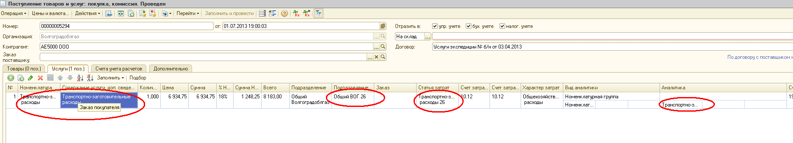
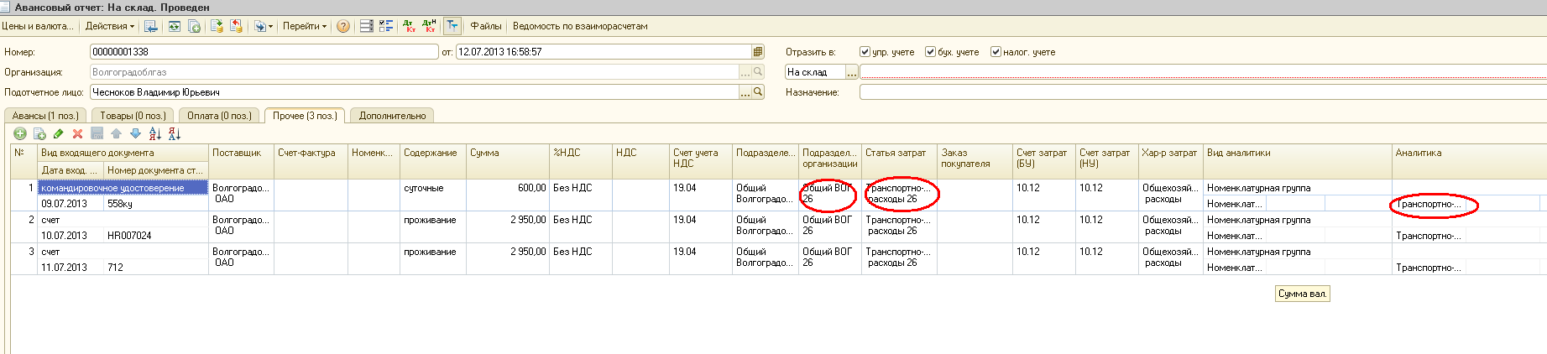
Найти документ можно следующим образом:
Операции/Документы/ Транспортно-заготовительные расходы

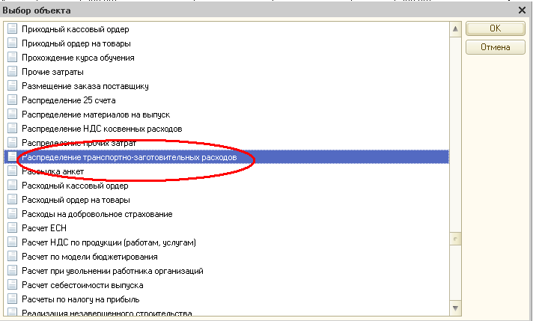
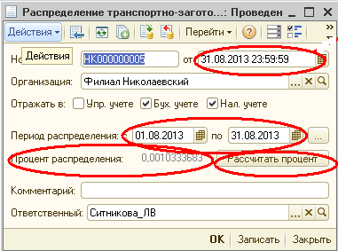

Принцип заполнения как у всех регламентных документов, дата последний день месяца время 23.59.59. Период- месяц закрытия, процент рассчитывается , затем рассчитать процент распределения, и провести документ.
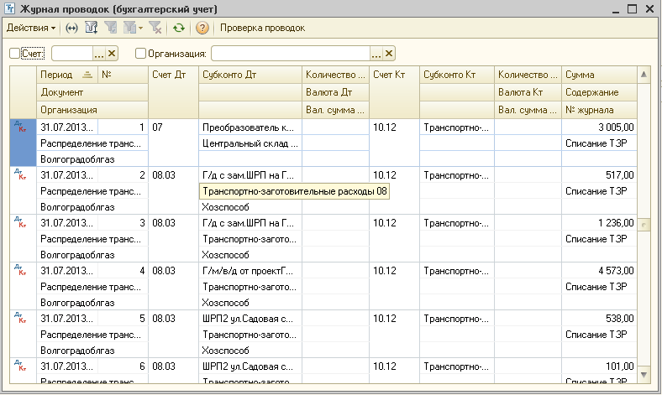

Как проверить коэффициент распределения ТЗР?
Если в документе коэффициент больше цифры 5, тогда применяем его, но если меньше тогда рассчитываем коэффициент снова, и он внутри программы пользователь его не видит, но может по анализу счета примерно прикинуть. Берем Кредитовый оборот по анализу 10 счета и ссумируем счета 08,20,25,26,41,90,91/делим на сальдо конечное Дт 10.12. получаем коэффициент распределения ТЗР, в разрезе статьи затрат.
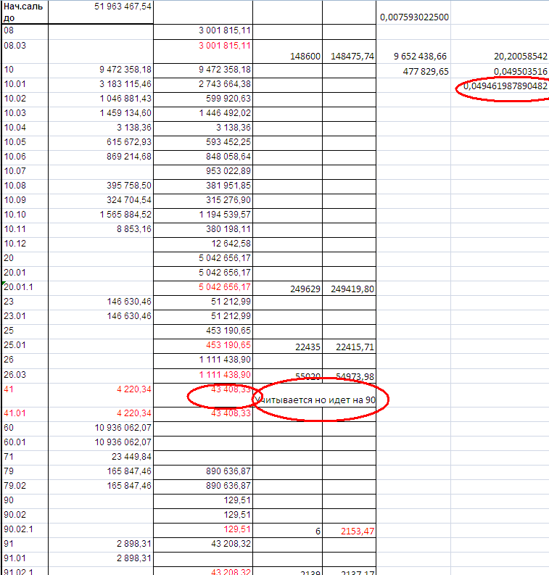

1)КоэффициентРаспределенияТЗР = (СНДт10_12 + ДтОб10_12) / ((СНДт10 - СНДт10_12) + (ДтОб10 + ДтОб10Кр10_79_23));
Исключаемые счета:
ПланыСчетов.Хозрасчетный.СырьеИМатериалы);
ПланыСчетов.Хозрасчетный.ПокупныеПолуфабрикатыИКомплектующие);
ПланыСчетов.Хозрасчетный.Топливо);
ПланыСчетов.Хозрасчетный.Тара);
ПланыСчетов.Хозрасчетный.ЗапасныеЧасти);
ПланыСчетов.Хозрасчетный.ПрочиеМатериалы);
ПланыСчетов.Хозрасчетный.МатериалыПереданныеВПереработку);
ПланыСчетов.Хозрасчетный.СтроительныеМатериалы);
ПланыСчетов.Хозрасчетный.ИнвентарьИХозяйственныеПринадлежности);
ПланыСчетов.Хозрасчетный.СпецоснасткаИСпецодеждаНаСкладе);
ПланыСчетов.Хозрасчетный.СпецоснасткаИСпецодеждаВЭксплуатации);
ПланыСчетов.Хозрасчетный.ТранспортноЗаготовительныеРасходы);
ПланыСчетов.Хозрасчетный.ВспомогательныеПроизводстваНеОблагаемоеЕНВД);
ПланыСчетов.Хозрасчетный.ВспомогательныеПроизводстваОблагаемоеЕНВД);
ПланыСчетов.Хозрасчетный.РасчетыПоВыделенномуИмуществу);
ПланыСчетов.Хозрасчетный.РасчетыПоТекущимОперациям);
ПланыСчетов.Хозрасчетный.РасчетыПоДоговоруДоверительногоУправленияИмуществом);
ПланыСчетов.Хозрасчетный.НедостачиИПотериОтПорчиЦенностей);
Если КоэффициентРаспределенияТЗР > 5 тогда используют его, иначе используют КоэффициентДляРаспределения.
При проведении документа:
В коде программы прописано если дата документа больше 01.01.2014 тогда субконто дебета номенклатурная группа под кодом 000000091.

КоэффициентДляРаспределения = (СуммаДО10_12+СНДт10_12) /СуммаДляРаспределения(кредитовый оборот по анализу счета суммы выделены в файле красным);

СуммаДляРаспределения= сумма Кр оборота в Дт счетов (08,20,25,26,28,41,91)

Коэф = 0,052491316,

а в программе в документе Распределение ТЗР высвечивается коэффициент который мы сравниваем с 5, а затем если меньше то формула та , которую я написала выше.

СуммаДляСписания = ОКР(тСтрока.СуммаОборот * КоэффициентДляРаспределения, 2);

Затем каждую строку с аналитикой умножают на этот коэф. И ставят аналитику либо ту которая есть в документе, либо заменяют на указанную в условии на Иные и другие.

